勇闯天涯superX《街舞5》对话年轻人群，迈向啤酒新世界！
广 告 主：勇闯天涯superX
所属行业：酒水饮料
执行时间：2022.08.13-10.30
参选类别：数字媒体整合类
营销背景
1、街舞文化进阶：新生力量登上主场，开拓“街舞新世界”
《这！就是街舞》第五季主题为青春季，将邀请全世界优秀舞者汇聚中国，选拔街舞新生力量。无畏、酷敢、进取等街舞态度，进一步极致诠释。
2、品牌目标进阶：持续对话年轻人群，迈向 “啤酒新世界”
雪花啤酒深耕年轻化战略，抓住正在崛起的中国Z世代消费人群，是向“啤酒新世界的领导者”迈进的重要一步。
3、营销携手进阶：对话年轻人群，传递品牌精神，引领整合营销新趋势
勇闯天涯superX再度携手《这！就是街舞》，实现两大“新世界“的双向携手奔赴。搭载街舞第五季青春势能，对话年轻人群，锐化“挑战”和“酷”的品牌基因，探索“数字人”、“数字藏品”等元宇宙玩法，引领整合营销新趋势。
营销目标
目标1：将品牌精神与街舞精神深度捆绑，传递“生而无畏“态度。
目标2：IP联动品牌元宇宙营销，助推虚拟挑战官limX出道。
目标3：深度拓展线上线下渠道，深化佐餐场景心智+带动品牌生意增长。
策略与创意
勇闯天涯superX持续深耕年轻化战略，打开“啤酒新世界”。连续携手优酷最火综N代《这！就是街舞》，搭载第五季青春势能，深化“生而无畏”的品牌主张，探索元宇宙营销，这是一次史无前例的营销升级！
首先在内容场，构筑勇闯天涯superX未来世界，助推虚拟挑战官limX出道，通过主舞美、创意中插、深度植入等权益，强化“酷”、“敢”的品牌精神认同。其次，联动饿了么/盒马等新零售渠道，定制联名飞盘、共创数字藏品，进一步拉动销量增长。
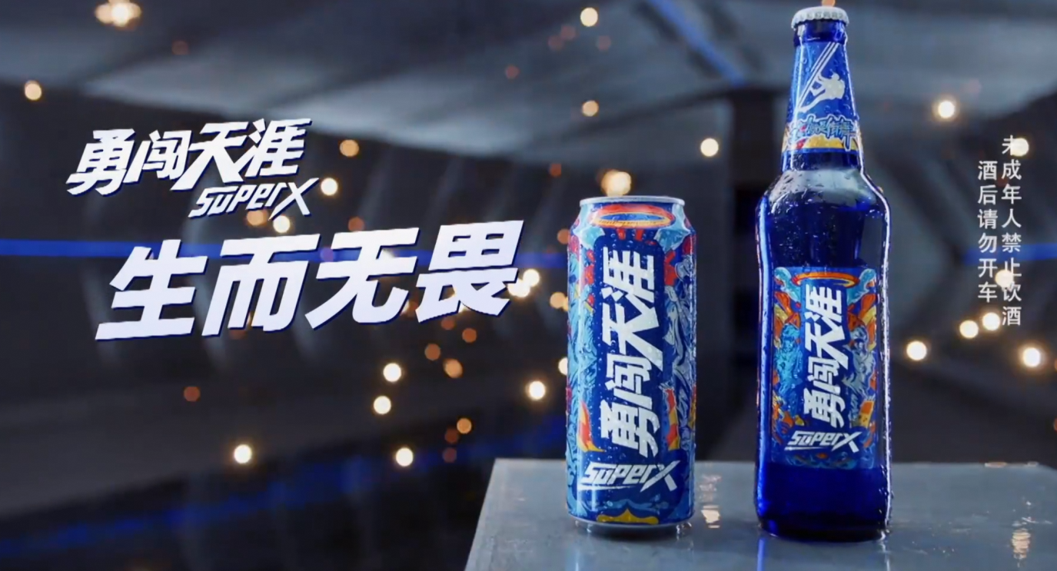
内容场：
1、深度融入街舞舞台，“生而无畏”与“Battle 精神”相融共生，助力虚拟代言人LimX闪亮登场
（1）舞美深度共创，塑造勇闯未来世界：打破传统四条街道舞美设计，打造品牌沉浸式明日感官。
（2）系列品牌视频，无畏精神突破次元：十位人气选手手持小蓝瓶开跳，预埋彩蛋助推limX出道。
（3）总决赛之夜，小蓝瓶见证青春联队诞生：高光时刻回顾limX创造历程，一同迈入未来新世界。
（4）小蓝瓶与街舞持续共振，多维强化品牌印象：尝鲜创新广告，小蓝瓶与用户玩在一起。
2、持续携手衍生节目《一起火锅吧3》，强化小蓝瓶火锅佐餐心智
融入队长火锅局，撬动大斌家/小龙坎等TOP级火锅店合作，拓展线下营销。
生态场：打通饿了么/盒马等新零售渠道，以IP流量赋能，拉动生意场品效增长。
（1）饿了么：联动饿了么打爆社交潮流，共创数字藏品拉动生意增长。
（2）盒马：双会场引爆啤酒狂欢，啤酒热卖季流量一网打尽。
执行过程/媒体表现
内容场：
（一）节目内：
1.舞美深度共创，塑造勇闯未来世界
首次打破四条街道的场景设计，小蓝瓶融入传统与未来两大街舞世界，X酒吧、X能量站等店铺式空间登场，塑造品牌未来感官与沉浸式氛围。
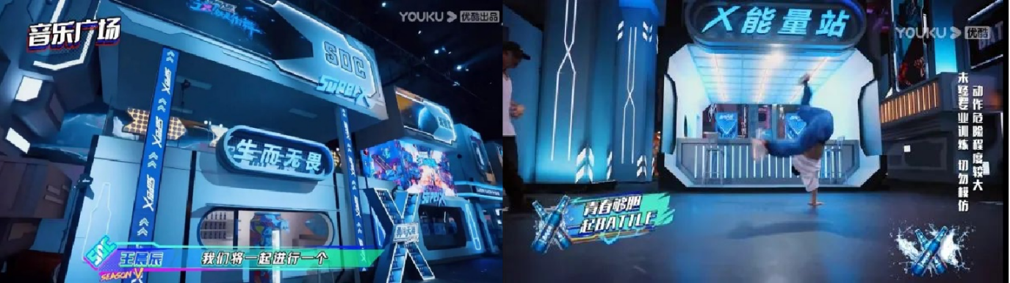
2.系列品牌视频，无畏精神突破次元
①10余位人气学员手持小蓝瓶拍摄挑战视频，以个性态度共鸣年轻群体。
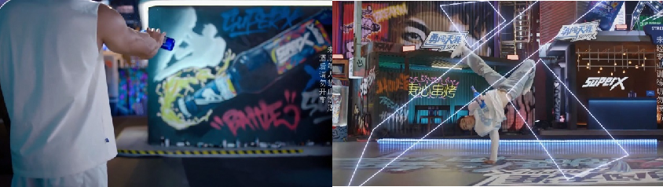
②视频结尾更有虚拟人LimX局部特写彩蛋，前置预热吸引关注。
③打造品牌系列主题创意中插，以“元宇宙、青春、传承”为题，将雪山、挑战文化带入异次元空间。以小蓝瓶形成的X作为钥匙，选手们畅游superX宇宙、街头现场、练舞工坊等各大场景，激发街舞活力。
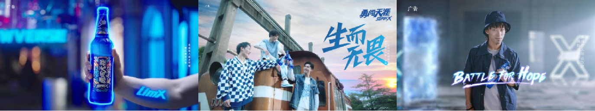
3.总决赛之夜，小蓝瓶见证青春联队诞生，与LimX一同迈入新世界
收官之际回顾虚拟人创造全过程，街舞新纪元 & 啤酒新世界梦幻联动，LimX高光出道诠释生而无畏。
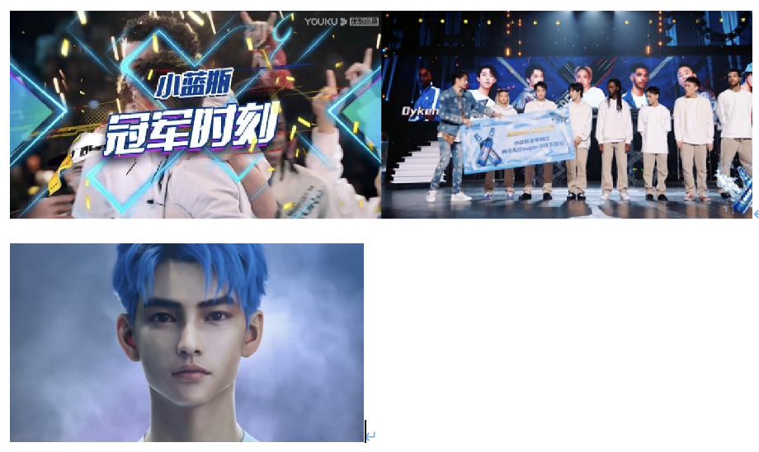
4.小蓝瓶与街舞持续共振，多维强化品牌印象
品牌“尝鲜”氛围弹幕、奇妙连击等创新广告，给观众真正超酷的追综体验。更有深度植入、仪式道具、产品露出等权益，助力品牌声量爆发。
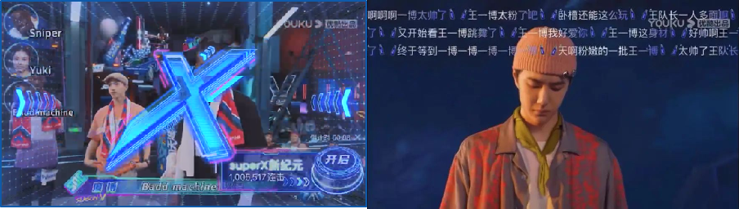
（二）衍生节目：
持续携手街舞衍生节目《一起火锅吧3》，强化火锅佐餐心智：
衍生节目《一起火锅吧2》实现佐餐场景补足，撬动大斌家、小龙坎火锅店合作，小蓝瓶在节目中C位露出，并绑定队长吃火锅游戏环节深度融合，打造“火锅绝配小蓝瓶”的心智。
二、生态场：
（一）饿了么：联动饿了么打爆社交潮流，共创数字藏品拉动生意增长
IP撬动饿了么“超级限定”会场及站内高价值稀缺资源，定制联名飞盘集中年轻人兴趣爱好，刺激用户下单赢好礼，勇闯天涯superX餐饮联名套餐系列发售。Social场打造#上饿了么飞起来#联合话题，联动餐饮垂类品牌合作及街舞选手+泛娱乐KOL多端传播，引发全民热议。
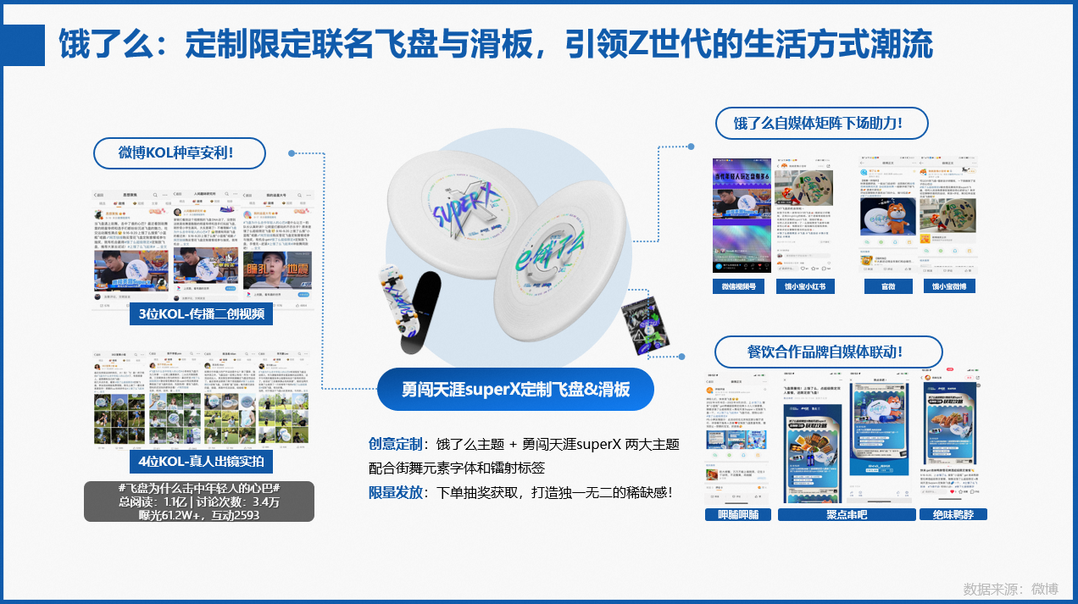
- 以标志性小蓝瓶为设计原型与饿了么共创数字藏品，合作“Battle了么大玩家”会场，优酷+饿了么双端资源曝光引流，创新营销模式吸引年轻群体互动。
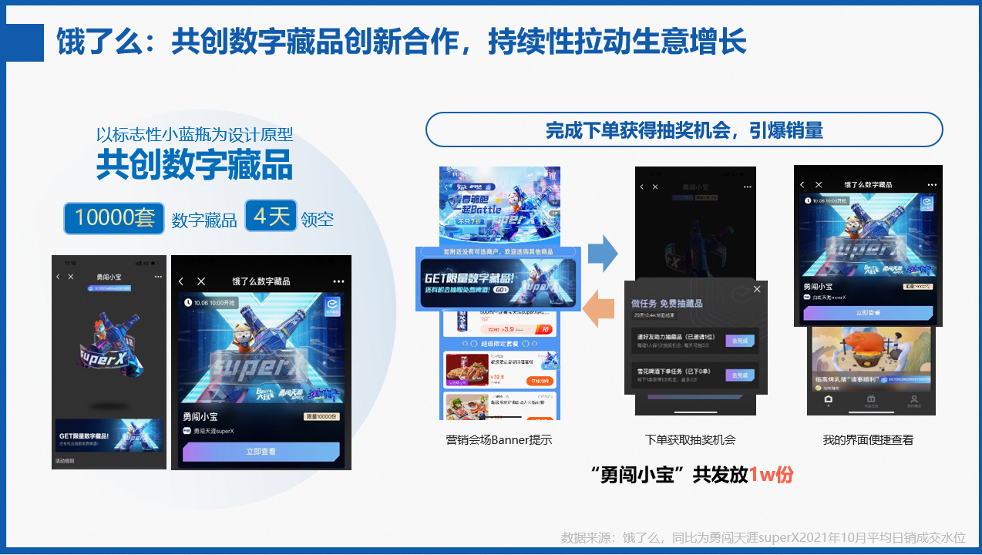
（二）盒马暑期双会场引爆啤酒狂欢，啤酒热卖季最强流量一网打尽：
雪花定制IP会场暑期节点流量爆发，线上线下打通娱乐/生活/购物场景，高曝光资源引流会场，持续强化品牌印记并带动产品销量；同时匹配啤酒节会场品牌坑位大曝光，刺激垂类高兴趣人群购买。
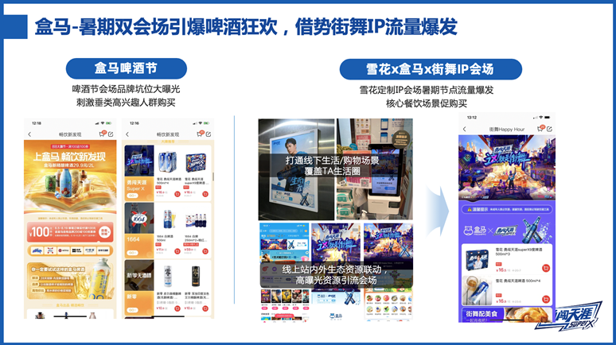
营销效果与市场反馈
1、品牌声量破圈传播
《这！就是街舞》第五季稳居国内综艺天花板，全平台好评如潮，节目累计斩获全网热搜数量2787个，其中决赛夜即斩获全网热搜362+，席卷微博、抖音、快手、知乎等各大平台，登顶猫眼全网热度、灯塔播放市占率、骨朵热度指数、Vlinkage综艺播放指数等多榜单TOP1！
2、品牌精神传播深化
雪花持续深耕年轻人喜爱的街舞文化，将“生而无畏”的品牌精神与街舞精神深度捆绑，深化勇闯天涯superX年轻基因，实现 “青春够胆，一起Battle”品牌理念传递与场景化产品卖点渗透。
3、品牌虚拟人关注引爆
作为行业内首个率先落地元宇宙营销概念的品牌，虚拟数字人LimX的创建也成为勇闯天涯superX的长期资产，无论是综艺节目中的互动出镜，还是各种场景下的花式亮相，LimX有助于缩短品牌与粉丝之间的距离感，以品牌灵魂全新化身的身份引领年轻人超越极限、挑战自我。
4、雪花销量大幅增长
饿了么端雪花勇闯天涯superX订单同比增长超110%，GMV同比增长超80%，雪花下单新用户比活动前增长超60%，拉动雪花生意增长。
勇闯天涯superX与街舞携手四载奔赴燃夏，“生而无畏”精神再度破圈，成功实现品效销一体化。勇闯天涯superX在“啤酒新世界”的年轻之战中步步领先，以领导者的姿态引领行业未来发展。
视频
https://v.youku.com/v_show/id_XNTkzNDEyNTU1Mg==.html

